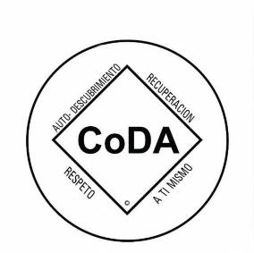
MOCIONES CSC-MX26
Con el fin de brindarle un mejor servicio, le hacemos llegar el Formato para las Mociones que su Entidad De Voto o Comité quisiera exponer en nuestra Conferencia de Servicio de CoDA México, el próximo 12 y 12 de Noviembre; La Entidad de Voto o el Comité deberá llenar este formato y ser enviado a: mociones@codamexico.org a más tardar el 23 de Agosto de 2026 para una primera revisión, será enviada a la página web www.codamexico.org para que la fraternidad haga sus observaciones, durante un periodo de 15 días; dichas observaciones se harán llegar al correo que nos mencione en esta moción, transcurridos esos 15 días podrá usted realizarle las modificaciones que considere y tendrá que enviarlas nuevamente a más tardar el 07 de Septiembre de 2025 para presentarla en la CSC México 2026.

CONFERENCIA DE SERVICIO DE CoDA MÉXICO 2026
Formato para Mociones
Nombre de COMITÉ o Entidad de Voto: custodios | Fecha de envio: Pulse una 9 septiembre 2026.
Número de Moción: 1 | *Revisión #:Exclusivo CSC-M.
*Fecha de revisión: Exclusivo CSC-M. | Correo electrónico:custodios@codamexico.org
Fecha de Conciencia de Grupo de la moción en Comité o EV: Pulse para escribir.
Votos a Favor 4 Votos en Contra 1 Abstenciones Pulse para escribir.

MOCIÓN (escriba exactamente la moción a presentarse):
Que todas las actas de Junta de Custodios ya sean públicas o ejecutivas, junto con el acta de las Conferencias de Servicio de CoDA México, sean resguardadas de forma digital y no se hagan a mano, ya que ahora legalmente no es necesario llevarlas en un libro físico de actas. En su lugar que se resguarden en: 1) una nube, 2) en una memoria física y 3) en la página de CoDA México, en orden cronológico por fechas, Esto es responsabilidad de la Junta de Custodios.
INTENCIÓN (describa concretamente el propósito o finalidad que la moción pretende alcanzar):
Tener la información disponible para las sucesiones de mesas de servicio.

OBSERVACIONES (describa referencias (por ejemplo: MSF, Literatura) u observaciones):
Con base a la consulta con la Notaria.

*Para uso exclusivo del a CSC México.
Votos A Favor: Votos A Favor.
Votos En Contra: Votos En Contra.
Abstenciones: Abstenciones.
Observaciones:
Crafting: Si ___No___Moción despues de Crafting:

Observaciones.

